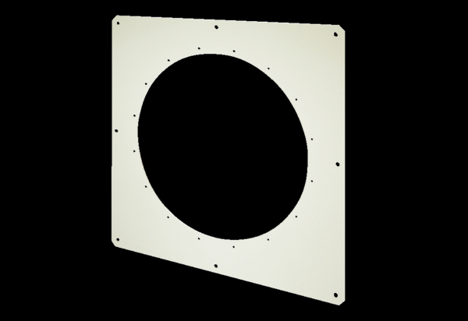Kwadratowa płyta ścienna QW 125Opakowanie jednostkowe: 1 sztukaAsortyment: C
Numer artykułu: 0053.0018Producent: MAICO

